06/13 월

이클립스로 클래스 다이어그램 그리기

<http://takezoe.github.io/amateras-update-site>

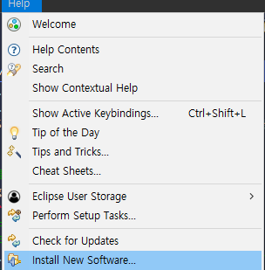

Install New Software… → url 주소 입력 → 체크 박스 둘다 선택, 설치